成交结果公告
一、项目编号：510182202100291
二、项目名称：彭州市规划和自然资源局2021年建筑项目规划方案报建证后抽查及指标复核工作采购项目
三、中标（成交）信息
供应商名称：彭州市规划勘测设计研究院
供应商地址：彭州市牡丹北路111号
中标（成交）金额：41万元
四、主要标的信息
服务类
名称：彭州市规划和自然资源局2021年建筑项目规划方案报建证后抽查及指标复核工作采购项目
服务范围：彭州市市域范围内申请办理《建设工程规划许可证》的建筑项目，具体以采购人指定的为准。
服务要求：审查内容：综合技术经济指标表里的各项内容是否符合规划条件和《规划管理技术规定》等。
服务时间：一年。
服务标准：1、建筑面积计算复核标准：《GB/T50353-2013建筑工程建筑面积计算规范》。2、综合经济技术指标、建筑间距、建筑退界、项目配套设施、市政配套设施复核标准：规划条件和《规划管理技术规定》。3、用地性质复核标准：规划条件和控制性详细规划。4、日照复核标准：《规划管理技术规定》。
五、评审专家（单一来源采购人员）名单：王华蓉、赵江龙、钟瑾尧
六、代理服务收费标准及金额：根据《国家发展改革委关于进一步放开建设项目专业服务价格的通知》发改价格〔2015〕299号文规定定额向成交人收取招标代理服务费8000元。
七、公告期限
自本公告发布之日起1个工作日。
八、其他补充事宜
监管单位：彭州市财政局，联系电话：028-83888323。计划备案号：(2021)0726号。品目编码及名称：C0908-其他专业技术服务。本项目采购预算（最高限价）41.58万元。推进四川省政府采购供应商信用融资：根据《四川省财政厅关于推进四川省政府采购供应商信用融资工作的通知》（川财采〔2018〕123号）、《成都市中小企业政府采购信用融资暂行办法》、《成都市级支持中小企业政府采购信用融资实施方案》，有融资需求的供应商可根据四川政府采购网公示的银行及其“政采贷”产品，自行选择符合自身情况的“政采贷”银行及其产品，凭中标（成交）通知书向银行提出贷款意向申请。银行应及时按照有关规定完成对供应商的信用审查以及开设账户等相关工作。
九、凡对本次公告内容提出询问，请按以下方式联系。

1.采购人信息
名 称： 彭州市规划和自然资源局
地 址： 成都市彭州市健康大道199号D区1栋4楼
联系方式： 钟老师；028-60432760

2.采购代理机构信息
名 称： 四川采易通招标代理有限公司
地 址： 中国（四川）自由贸易试验区成都高新区天府二街166号雄川金融中心1栋09层05号
联系方式： 王老师；028-62093108

3.项目联系方式
项目联系人：王老师
电 话： 028-62093108
十、附件
1.采购文件（已公告的可不重复公告）
2.被推荐供应商名单和推荐理由（适用于邀请招标、竞争性谈判、询价、竞争性磋商采用书面推荐方式产生符合资格条件的潜在供应商的）
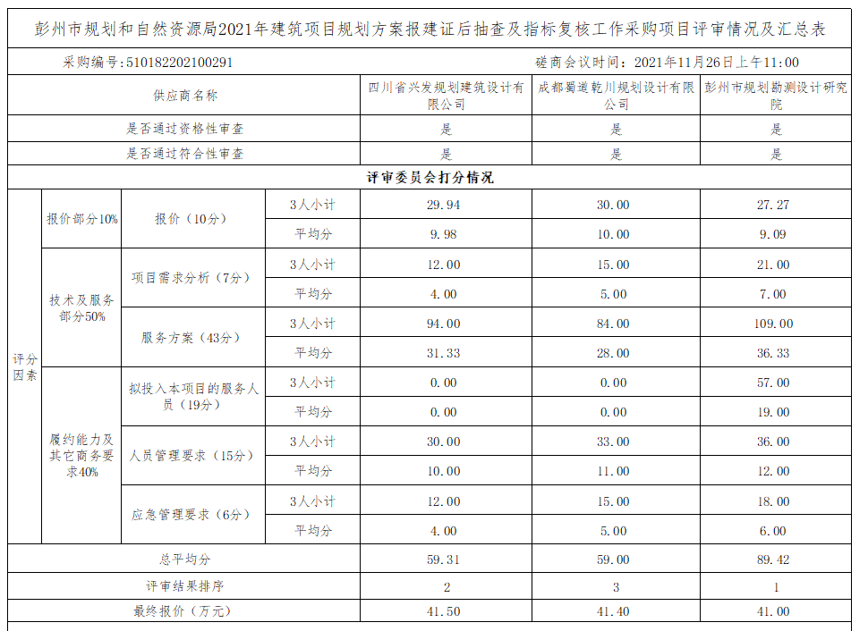
3.中标、成交供应商为中小企业的，应公告其《中小企业声明函》
4.中标、成交供应商为残疾人福利性单位的，应公告其《残疾人福利性单位声明函》
5.中标、成交供应商为注册地在国家级贫困县域内物业公司的，应公告注册所在县扶贫部门出具的聘用建档立卡贫困人员具体数量的证明。

